10.02.2019 в МБОУ СОШ № 95 прошли классные часы, посвященные освобождению города Краснодара от немецко-фашистских захватчиков. Тимуровский отряд посетил ветеранов войны, оказал посильную помощь. Волонтеры школы передали в ЦДТ гуманитарную помощь для ветеранов. 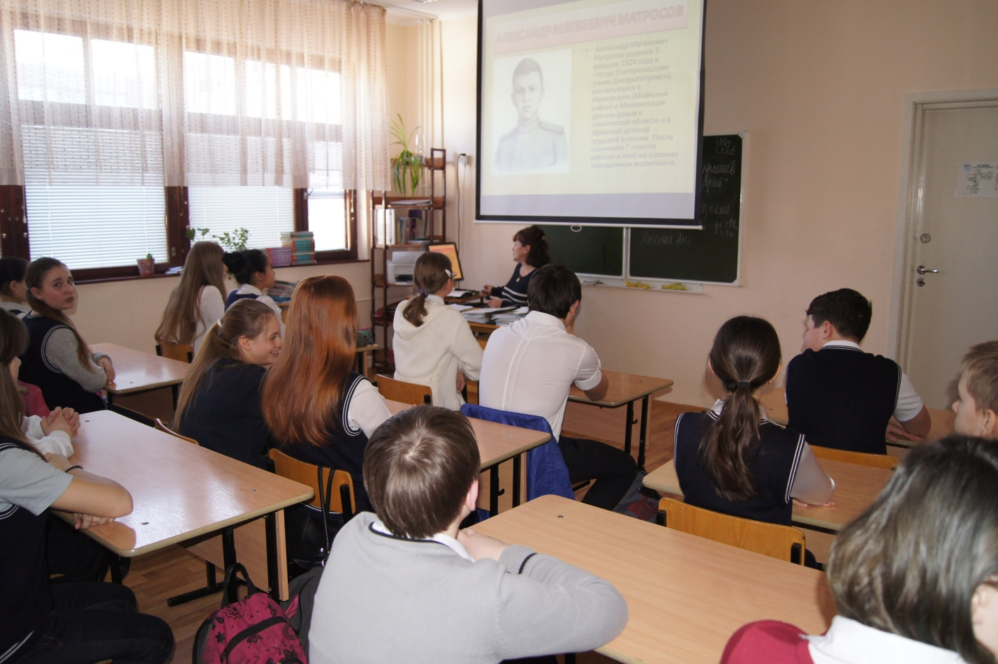
15.02.2019 прошел просмотр фильма 3Д «Вторая Мировая война» для 5-11 классов.
12.02.2014 в школе прошли лекции для младших школьников в Комнате Боевой Славы , посвященные освобождению Краснодара. Стартовала акция «Рассвет». Тимуровский отряд «Оберег» развесил листовки к 12 февраля по микрорайону. Урок мужества прошел для 5-11 классов в актовом зале школы, «Эту войну не забыть никогда»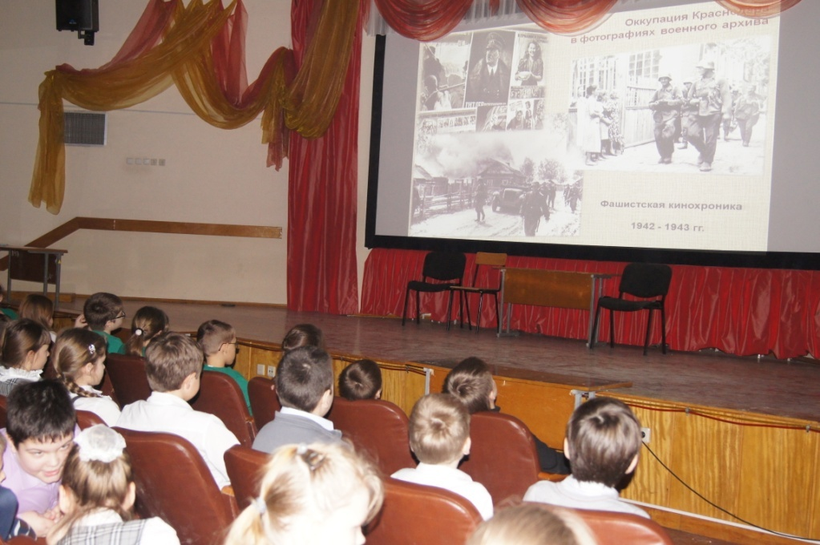,Учащиеся младших классов возложили цветы к памятнику.
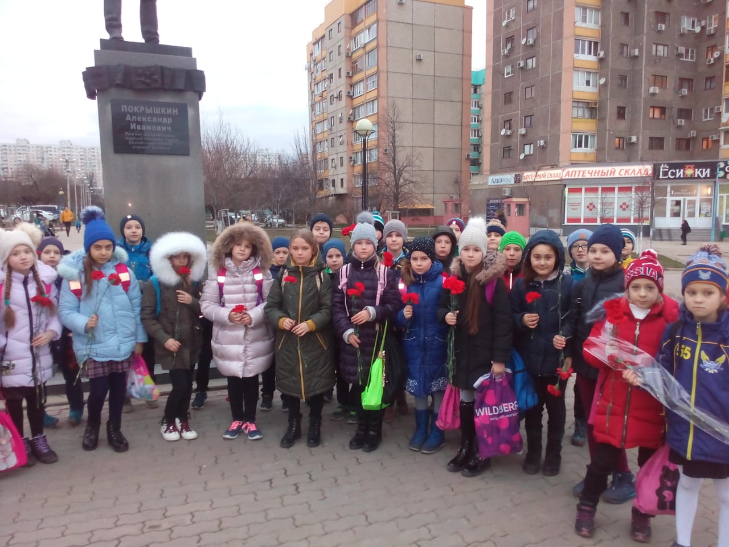
Перед 4-8 классами выступил ветеран пограничных войск с беседой о героизме воинов-интернационалистов Тоцакян Виталий Геннадьевич. 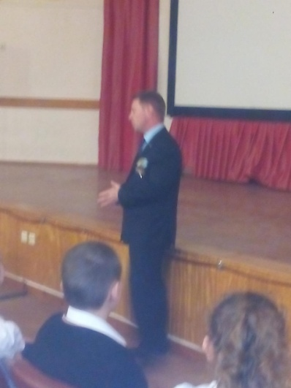
Учащиеся выпустили стенгазеты к памятным датам месячника.
